二俣城跡 現地見学会のお知らせ

天竜区役所区振興課 ・ 浜松市生涯学習課文化財担当

二俣城の発掘調査を３月１日から行います。昨年11月に行われた国民文化祭「城跡フェスティバル」での二俣一夜城と戦国時代絵巻のイベントには、多くの方々にお集まりいただきました。復元された天守閣を背に、甲冑武者行列や火縄銃演武などが行われ、戦国時代に思いをはせていただいたことは、みなさんの記憶にも新しいところだと思います。
今回の発掘調査は、昨年に続いて２度目、約１週間の予定で実施します。前回の調査では、天守台石段の裾を発掘し、地中にもう一段分石垣が埋もれていることが分かりました。また、本丸と二の丸をつなぐ通路部分からは、門の礎石の一部が見つかり、本丸中仕切門の存在が明らかになりました。さらに、瓦が多く出土したことから、門は瓦葺の礎石建物であったと考えられます。
今回の調査では、本丸中仕切門周辺を発掘し、周囲の石垣の様子や門の礎石の全容を明らかにすること、本丸と南側の「蔵屋敷」と称する曲輪との間の堀切の形状を確認することを目的に調査を進めます。そして、これらの調査成果を広くみなさんに知っていただくために、発掘調査に合わせて現地見学会を実施します。北遠地方への出入り口として、戦略上の要地として重要視された二俣城の一端を是非この機会に御覧下さい。
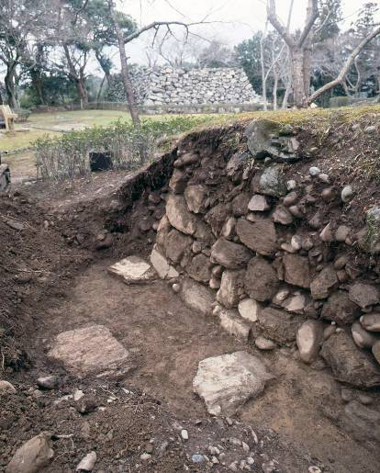
日 時 平成２２年３月６日（土）
午前１０時・午後１時３０分の２回（雨天決行）
会 場 城山公園内 二俣城跡調査現場
（浜松市天竜区二俣町二俣）
主 催 浜松市生涯学習課文化財担当・天竜区役所区振興課
内 容 ○ 主な遺構の見学
○ 発掘調査で出土した遺物の展示
※調査を担当した職員が説明いたします。
なお、二俣城見学後、希望者には鳥羽山城跡に移動して
鳥羽山城の概略について、解説いたします。
その他 城山公園の駐車場は使用できません。
公共交通機関を極力ご利用ください。
なお、鳥羽山公園駐車場はご利用いただけます。
二俣城跡本丸中仕切門の礎石

（徒歩15分）
二俣城跡の位置
二俣城跡
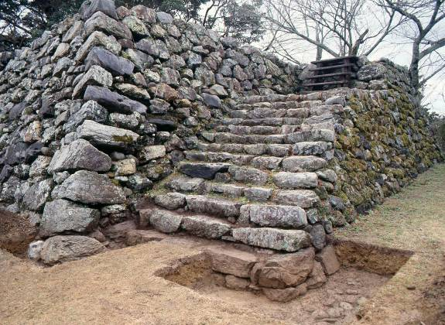

二俣城跡天守台の石垣（昨年調査）

問い合わせ先 天竜区役所区振興課 ℡９２２－３３００
浜松市生涯学習課文化財担当 ℡４５７－２４６６

